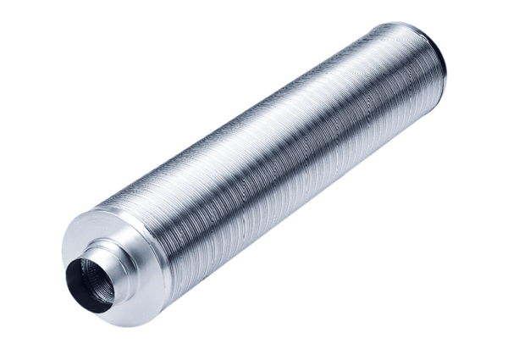Potrubní tlumič hluku RSR 31/50Obsah dodávky: 1 kusSortiment: C
Typové číslo: 0092.0329Výrobce: MAICO

